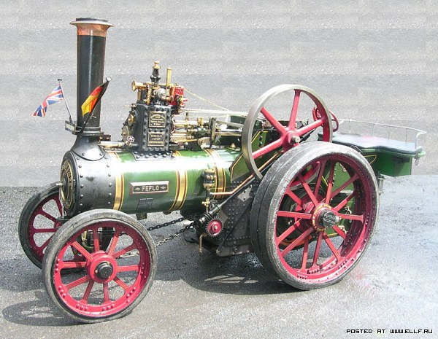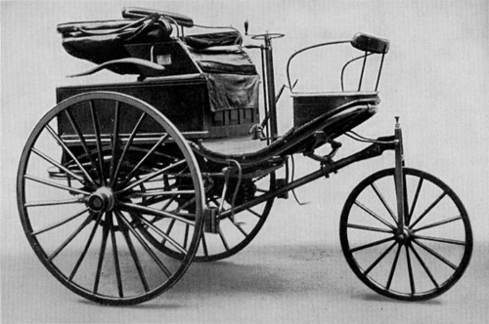

ЗАДАЧИ: учить детей правильно вести себя на улицах и дорогах города, дать понятие «регулировщик», познакомить с историей возникновения автомобиля; развивать умения анализировать дорожные ситуации, умение применять знания на практике; воспитывать культуру поведения на улицах и дорогах города, упражнять в различии сигналов регулировщика, закреплять знания о дорожных знаках; активизация словаря «указательный и предупреждающий дорожные знаки». «тротуар», «пешеход», «пешеходный переход», «регулировщик», «сигналы регулировщика», «жезл».
МЕТОДИЧЕСКИЕ ПРИЁМЫ: художественное слово, проблемная ситуация, сюрпризный момент, наглядность, вопросы причинно-следственного характера.
МАТЕРИАЛЫ К ЗАНЯТИЮ: демонстрационный- карта с пешеходами и маршрутами, два знака, жезл, картинки с изображением старинных автомобилей, книга; практический-картинки для игры «Найди пару».
ПРЕДВАРИТЕЛЬНАЯ РАБОТА: беседа по правилам поведения на дорогах, рассматривание дорожных знаков.
Ход занятия:
В-ль: Ребята, что мы с вами делаем в нашем автоклассе? (Ответы детей).
А сегодня я вам предлагаю отправиться на поиски клада. Пойдём по одной из улиц нашего города. Пойдём пешком и будем кем?
Дети: Пешеходами.
В-ль: По какой части дороги надо идти пешеходам? (По тротуару).
По какой стороне тротуара нужно идти? (По правой стороне).
Физминутка «Вот идёт пешеход»
Вот идёт пешеход _ раз, два, три.
Как он знает правила – посмотри!
Красный свет – дороги нет,
Стой и жди!
Жёлтый свет горит в окошке,
Подождём ещё немножко!
А зелёный впереди – иди!
В-ль: Вместе с нами идут и другие пешеходы. Посмотрите на картинку и ответьте на вопрос-«Кто из пешеходов ведёт себя неправильно?»
Почему?
А кто воспитанный пешеход?
Помогите перейти через дорогу. (Дети проводят персонаж и проговаривают маршрут и действия пешехода).
А есть ли ещё другие маршруты?
Какой путь самый безопасный? Почему?
Молодцы, ребята! И мы с вами получаем первый конверт.
Двигаемся дальше, мы видим два заколдованных знака. (Предупреждающий и указательный «Пешеходный переход»).
Назовите эти знаки. Чем они отличаются?
Чем они похожи?
Где располагаются?
Как вы думаете, на оба знака можно переходить через дорогу?
Дети: Предупреждающий знак для водителей и он ставится чуть подальше от пешеходного перехода, чтобы водитель смог сбавить скорость. А переходим дорогу только там, где стоит указательный знак.
В-ль: Молодцы! Я думаю вы заслужили ещё один конверт. А вот, чтобы получить третий конверт, я предлагаю поиграть в игру «Найди пару».
(Детям раздаются картинки, под музыку они двигаются по автоклассу. По окончании музыки они должны собраться парами - дорожная ситуация и к ней дорожный знак. В конце дети получают ещё один конверт).
В-ль: Ну вот нам осталось получить последний конверт. Но прежде ответьте мне на вопрос:- «Кто главный на дороге?» (Светофор). А если светофор сломался, то кто приходит на помощь? (Регулировщик).
У регулировщика тоже есть сигналы, которые надо научиться читать. Даёт сигналы он с помощью жезла. Если регулировщик поднял жезл вверх, то это значит: - «Жди!» и соответствует жёлтому сигналу светофора.
Если регулировщик стоит к вам лицом, то он говорит: «Стой!» - это соответствует красному сигналу светофора.
Регулировщик встал к вам боком, то он говорит: «Иди!». Это зелёный сигнал светофора. Запомнили? А сейчас я вам предлагаю поиграть. Кто-то из детей будет регулировщиком и будет показывать сигналы, а все остальные – соответствующие сигналы светофора. (Дети играют, а в конце получают ещё один конверт).
В-ль: Посмотрите, здесь книга. Только у неё пустые страницы. Странно. А я, кажется догадалась. Нам с вами надо содержимое наших конвертов разложить в пустые страницы. (Дети выполняют.)
В-ль: Какая красивая получилась книга! Давайте прочитаем как она называется.
«ИСТОРИЯ ВОЗНИКНОВЕНИЯ АВТОМОБИЛЯ»
Хотите её рассмотреть? (В-ль рассказывает и показывает картинки из книги).
Сначала изобрели колесо, затем приладили телегу и стали перевозить грузы. Потом решили ездить на ней сами, но было неудобно. (Картинка телеги).
Так появилась карета, которая защищала пассажиров от ветра, дождя и снега, а ещё там появились рессоры – специальные пружины, благодаря которым пассажиры не подскакивали на каждой кочке. (Картинка кареты).
А потом в Париже Куньо изобрёл паровую машину, которая ехала только пока вода в котле оставалась горячей. Вода остывала и машина останавливалась. Водитель выходил из машины и снова разводил под котлом огонь. Это было не только неудобно, но ещё и опасно. (Картинка паровой машины).
А затем появилась первая машина с бензиновым двигателем. Изобрёл её Бенц в Германии. (Картинка машины). Она стала видоизменяться, усовершенствоваться пока не превратилась в машину, которые ездят сейчас по нашим дорогам.
Какой замечательный клад мы с вами сегодня нашли, правда, ребята? Эту книгу мы обязательно оставим у себя и будем её рассматривать!

